  - HERZSCHLAGFINALE IN SEEFELD:
NORWEGEN HOLT DAS DOPPEL-TRIPLE
OFTEBRO SCHLÄGT RETTENEGGER IN EMOTIONALEM FINISH, HAGEN DOMINIERT BEI TRAUMBEDINGUNGEN IN SEEFELD
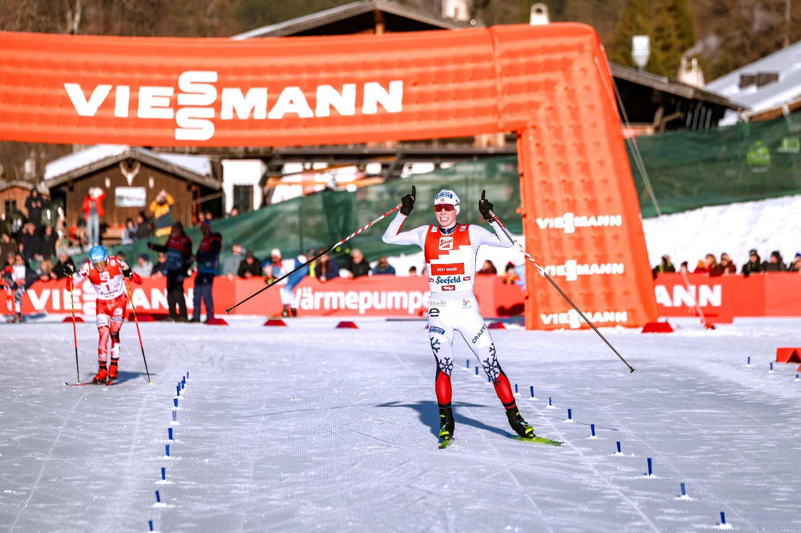
© Region Seefeld
Die Arena 365 in Seefeld hielt kollektiv den Atem an als Stefan Rettenegger und Jens Luras Oftebro auf den letzten Metern Richtung Ziel Kopf an Kopf um den Triple-Sieg 2026 kämpften. Am Ende hatte der Norweger mehr Kraftreserven übrig und komplettierte den Doppelsieg für die Kombinierer aus dem hohen Norden. Ida Marie Hagen verdiente sich mit bärenstarken Leistungen vor knapp 10.000 Fans ihre erste Triple-Trophäe. Traum-Bedingungen an allen 3 Tagen, großer Besucher-Andrang und viele emotionale Momente sorgen am Ende für ein äußerst gelungenes Triple und glückliche Veranstalter.
Schon an Tag 1 war sie zu spüren – eine ganz besondere Energie in der Luft. Lag es an den Olympischen Ringen am Horizont, dem gleißenden Sonnenschein, oder der förmlich greifbaren Anspannung? Eines sollte schon nach dem ersten Springen klar werden, es wird ein ganz besonderes Nordic Combined Triple. Doppelsieg für Lamparter und Rettenegger, Premierensieg für Alexa Brabec bei den Damen und bereits am Freitag unglaubliche Unterstützung von den Rängen.
Party für (fast) alle
Tag 2 machte genau dort weiter wo Tag 1 gelandet war. Ein Höhepunkt jagte den nächsten und das Feld rückte vor dem großen Finale noch einmal richtig zusammen. Am Ende waren Vorjahressieger Vinzenz Geiger und Ida Marie Hagen am obersten Treppchen anzutreffen. Die Champagnerdusche für Platz 2 und 3 gab es anschließend beim großen Winterfest der Seefelder Vereine. Dort ging die ausgelassene Party für (fast) alle noch bis spät in den Abend hinein. Doch wer den Triple-Dreizack erobern will, darf erst nach dem großen Finale ans Feiern denken!

EMOTIONALES FINALE – zufriedene veranstalter
Nach dem Springen an Tag 3 waren 2 Dinge klar: Wer wird neben Ida Marie Hagen am Podest der Frauen stehen und reicht Stefan Rettenegger eine Minute Vorsprung auf die Konkurrenz? Es sollte bis zur allerletzten Kurve dauern, um eine Antwort auf zweitere Frage zu bekommen. Der Salzburger fightete mit allem was er hatte aber Oftebro bewies, warum er in der Loipe von all seinen Kollegen gefürchtet wird. Am Ende holt der Norweger verdient seinen ersten Triple-Pokal und hat am Podest noch aufmunternde Worte für den sichtlich emotionalen Österreicher: „Das Triple habe ich mir geholt, bei den Olympischen Spielen gewinnst dafür du.“
Als „Gewinn für die ganze Region“ bezeichnete TVB-Geschäftsführer Elias Walser das in allen Belangen erfolgreiche Weltcup-Wochenende: „Wir haben Glück ein so exzellentes Team aus Helfern und Partnern zu haben – besser hätte es nicht laufen können.“ Auch 2027 wird dieses besondere Event nach Seefeld zurückkehren.
Honorarfreies Bildmaterial können Sie hier downloaden. Bildnachweis laut Copyright-Vermerk.
Kontakt und Rückfragen:
Region Seefeld – Tirols Hochplateau
c/o Nicolas Lair
Kirchplatzl 128a
A-6105 Leutasch
M: +43 (0)664 / 621 89 39
nicolas.lair@seefeld.com
https://www.seefeld.com/

